Учебно-методические рекомендации по теме:
«Техника игры на инструменте чадаган»

Аржана Наадымовна Сагды
МБУ ДО «ДШИ им. Н.Рушевой» г.Кызыл
преподаватель по классу чадаган

В современной исполнительской практике чадаган используется как оркестровый, сольный, аккомпанирующий инструмент певцу или в ансамбле с другими музыкальными инструментами.
Подготовка исполнителей на чадагане осуществляется во всех звеньях системы музыкального образования республики, начиная с детских школ искусств.
Однако следует особо отметить, что, несмотря на существующую систему обучения игре на этом инструменте, а также активное использование его в концертной практике всех фольклорных и профессиональных коллективов, до сих пор отсутствуют разнообразные инструктивные и методические материалы обучения на инструменте чадаган.
В настоящее время пособия по методике и технике иры на чадагане почти не существует. Поэтому мной была поставлена цель, разработать собственный материал по технике игры на данном инструменте.
Выбор темы данной работы была неслучайна, так как я непосредственно занимаюсь педагогической деятельностью в детской музыкально школе по классу чадаган. И мне само было интересно разработать собственную методику преподавания не этом инструменте.
Данная методическая разработка состоит из двух глав в котором, в первой главе описываются общие сведения об инструменте, настройка и правила хранения и ухода за инструментом.
Чадаган – модернизированный, многострунный ударно-щипковый музыкальный инструмент который состоит из корпуса, струн четырех ножек. Корпус состоит из рамы и верхней деки.
С правой части ввернуты металлические колки для натяжения струн.
С левой стороны металлические штифты для закрепления удлинителя струн. Колковая механика плотно прикреплена к головке инструмента, валики вращаются легко и плавно. На верхней деке справа расположена сплошная подставка для того, чтобы при игре от колебаний струн строй не расстраивался. Сплошная подставка устанавливается на деке в определенном месте. На верхней части неподвижной подставки отшлифовываются углубления (прорези) для струн, они должны быть неглубокими. Такие же углубления (прорези) делаются на каждой индивидуально двигающейся подставке. С левой стороны инструмента расположены подвижные подставки для каждой струны отдельно, чтобы было легко настроить. Чтобы легче ориентироваться при чтении нот, поперек верхней деки, под струнами, подтянута планка-указатель нот. Она находится между неподвижной и свободно двигающейся подставкой.
Чадаган изготавливается из выдержанного сухого дерева (лиственница), корпус состоит из деки изготовленной из прямолинейной резонансовой ели. Лучший материал для изготовления подставок – береза. К корпусу прикреплены ножки инструмента с разными декоративными элементами. Общий вид чадагана напоминает перевернутое корыто (по национальной традиции).
Сольные чадаганы имеют 35 струн. Является транспонирующим инструментом, который звучит на октаву ниже написанного. Диапазон: от соль большой октавы до соль третьей октавы, строй диатонический. Звук извлекается ударом двух палочек по струнам. Чадаганная палочка состоит из головки, держака и удлинителя. Головку палочки изготовляют из твёрдой породы дерева (из бука).
Прежде чем приступать к настройке чадагана, необходимо проверить положения подставки. Все струны чадагана настраивается по камертону в хроматическом соотношении.
Во второй главе я впервые описала технологический и инструктивный материал, начиная с постановки рук, приемами игры на инструменте, а также разработала собственные упражнения.
От постановки рук зависит во многом будущее музыканта. Ручку палочки положить перпендикулярно на указательный, средний, и безымянный палец. Для этого в ручках палочки сделаны специальные «гнездышки», мизинец положить на нижний краешек ручки, чтобы регулировать частоту ударов. Большой палец положить сверху ручки, чтобы палочка не выскакивала из рук и в тесной взаимодействии с мизинчиком помогать при ударе по струне. Локоть должна быть чуть приподнято и служит как бы продолжением палочки, которая должна быть почти параллельной струнам.
Исполнительская постановка: стоять нужно, чуть склонив голову и плечи вперед. Правую ногу чуть выставить вперед.
Звуки на чадагане извлекаются равномерными по силе звучания ударами палочки по струне сверху вниз. Одинарные удары: подготовительное движение- взмах кисти вверх и потом по струне сверху вниз. Одинарные удары: подготовительное движение- взмах кисти вверх и потом основное, почти вертикальное движение. Последует четкий, отрывистый удар вниз по струне.
При ударе на струну следует проследить, чтобы удар по струне пришелся точно на нижнюю выпуклость головки палочки. Важно держать палочку крепко в пальцах, чтобы оно не «вихляло» из стороны в сторону, затем палочку резко поднять чтобы по силе амортизации не повторился удар. Звукоизвлечение палочками: одинарные удары, двойные удары и тремоло.
Тремоло - быстрое и равномерное, непрерывное чередование ударов, которое создает впечатление непрерывного звучания. Тремоло обозначается над или под нотой черточкой (-) или лигой которое объединяет несколько нот.
При исполнении упражнений важно добиваться целесообразности и ловкости движений, координации всех частей руки и естественной смены моментов напряжения и освобождения мышц. Обо всем этом, как и о качестве звука, следует проявлять заботу уже при освоении первых навыков звукоизвлечения. Однако чрезмерно фиксировать внимание ученика на двигательных приемах небезвредно. Их следует ему показывать, но не навязывать и лишь помогать самостоятельно, находить наиболее рациональные движения.
Важно использовать упражнения в виде различных песенных попевок и мелодических фигур. Работу над такими упражнениями следует вести систематично и на протяжении длительного времени, тренируя руки в самых различных комбинациях, добиваясь постепенного наращивания темпа и все большей ясности артикуляции. Эту работу надо направлять и контролировать, и вместе с тем предоставлять инициативу самим учащимся в придумывании собственных вариантов упражнений.
Например:
Эти упражнения из собственной разработки, которые хорошо воспринимаются на слух детей и легко запоминаются.

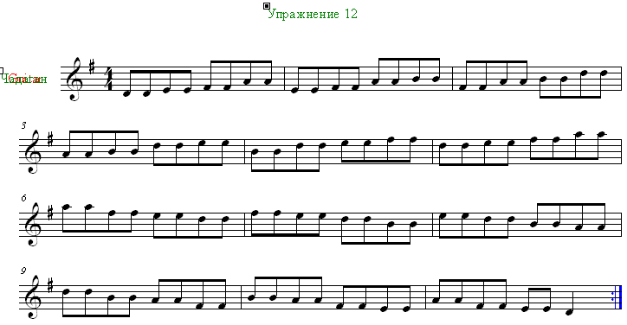

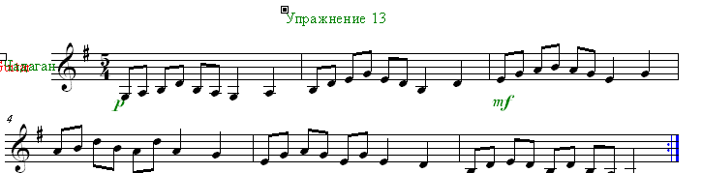

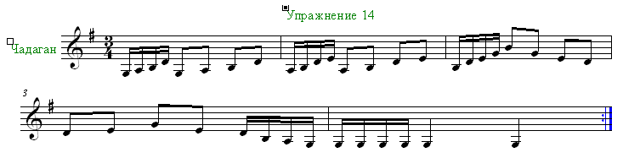
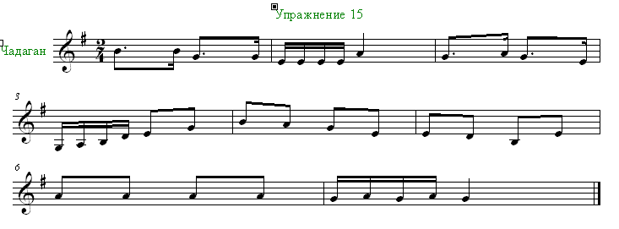и т.д.
В процессе работы был использован собственный исполнительский и педагогически опыт, сформулированы и зафиксированы понятия игрового аппарата, проанализирована и систематизирована специальная терминология приемов игры.
При разработке тщательно изучен и обобщен опыт таких представителей российской музыкальной педагогики и инструментального исполнительства, как А. Александров, В.В. Китов, Э. Дорджиева, Е. Либермана, В. Снегирев, В. Чунин, В.Ю Сузукей и других.

В связи с острой проблемой отсутствия учебных пособий в профессиональном обучении современных исполнителей на чадагане считаем, что данной работе сделана попытка разработки собственной по техники изучению игры на инструменте. Данную работу можно использовать как методическую разработку для преподавателей по классу чадагана в детских музыкальных школах, а также частично и в музыкальных училищах искусств.
Предполагается, что на основе этой разработки в дальнейшей педагогической практике возможно постепенное усовершенствование учебно-методической литературы по технике игры на инструменте.
Считаю, что следующим этапом может стать работа по расширению педагогического и концертного репертуаров для данного инструмента.
Список использованной литературы:
- Работа над гаммами в старших классах ДМШ // Крюкова В.В. Музыкальная педагогика / В.В. Крюкова – Ростов н/Д: Феникс, 2002. – с. 288.
- Крюкова В. В. Музыкальная педагогика / В. В Крюкова – Ростов н/Д: Феникс, 2002. – 288 с.
12. Культура Тувы прошлое и настоящее: сборник материалов науч. – практ. Конференций (г. Кызыл, 3 марта, 31 марта 2004 г) / Кызылское училище искусств им. А. Б. Чыргал-оола; ред. Сост. И. В. Нодик. – Кеморово: КемГУКИ, 2006. Вып. 1. – 224с.
- Либерман Е. Работа над фортепианной техникой учеб. пособие для студ. муз. вузов / Е. Либерман – М.: Музыка, 1985. – 136с.
- Мартинсен К.А. Индивидуальная фортепианная техника: на основе звукотворческой воли / К. А. Мартинсен – М.: Музыка, 1966. – 220с.
- Оберман М. Л. Вопросы развития фортепианной техники у учащихся музыкальных школ // Воспитание пианиста в детской музыкальной школе.- Киев.: 1964. - С. 109-145.
- Снегирев В.Школа игры на двухрядном ксилофоне (маримбе) / В. Снегирев. - М.: Музыка, 1983. 128с.
- Сузукей В. Ю. Конфигурация развития музыкальной культуры Тувы: динамика аксиологического аспекта. – Кеморово: Кеморов. Гос. Ун-т культуры и искусств, 2006. – 207 с.
- Шульпяков О. Техническое развитие музыканта-исполнителя: проблемы метадологии / О. Шульпяков – Л.: Музыка, 1973. – 104с.

